**CENU APTAUJA**

**Bauskas novada karogu izgatavošana un piegāde**

**identifikācijas numurs BNP/8.34/2025/8**

1. **Pasūtītājs**

|  |  |
| --- | --- |
| **Nosaukums** | Bauskas novada pašvaldība |
| **Juridiskā adrese** | Uzvaras iela 1, Bauska, Bauskas novads, LV-3901 |
| **Reģistrācijas numurs** | 90009116223 |

**2. Iepirkuma priekšmets**

**Bauskas novada karogu izgatavošana un piegāde**

saskaņā ar Tehnisko specifikāciju (1.pielikums)

1. **Identifikācijas numurs**: BNP/8.34/2025/8
2. **Kontaktpersona**
   1. Laura Almane, Sabiedrisko attiecību speciāliste

Tālr. +371 29810075, e-pasts [laura.almane@bauskasnovads.lv](mailto:laura.almane@bauskasnovads.lv)

**5. Piedāvājumu iesniegšanas vieta, datums un laiks:**

* 1. Pretendents savu piedāvājumu iesniedz **līdz 2025. gada 11. februārim plkst. 12:00**, nosūtot elektroniski uz e-pasta adresi: [laura.almane@bauskasnovads.lv](mailto:laura.almane@bauskasnovads.lv)

1. **Līguma nosacījumi**
   1. Līguma izpildes laiks:

Darba izpildes termiņš ir 30 (trīsdesmit) dienas no līguma spēkā stāšanās dienas;

* 1. Pasūtījuma plānotais apjoms:

|  |  |  |  |
| --- | --- | --- | --- |
| **Nr. p. k.** | **Pozīcija** | Mērvienības | Vienību skaits |
| 1. | Masta karoga izgatavošana un piegāde | gab. | 20 |
| 2. | Kāta karoga izgatavošana un piegāde | gab. | 10 |

\**Karogu pasūtījuma apjoms tiks saskaņots ar Izpildītāju, atbilstoši piedāvātajai cenai un pašvaldības budžeta iespējām.*

*\*Plānotais budžeta apjoms karogu iegādei 800 EUR, tai skaitā pievienotās vērtības nodoklis 21%*

* 1. Piegāde: Bauskas novada pašvaldība, Uzvaras iela 1, Bauska, Bauskas novads LV-3901;
  2. Apmaksa: līgums ar pēcapmaksu, garantēta samaksa pēc līguma izpildes pieņemšanas - nodošanas akta parakstīšanas un rēķina saņemšanas (saskaņā ar noslēgto līgumu);
  3. Garantijas termiņš krāsu noturībai pret ārējās vides faktoriem ne mazāk kā 6 (seši) mēneši.
  4. Garantija pret ražošanas defektiem ne mazāk kā 20 (divdesmit) mēneši.

1. **Prasības pretendentam**
   1. Pretendents ir fiziska vai juridiska persona, kura uz līguma slēgšanas dienu ir reģistrēta attiecīgās valsts normatīvajos aktos noteiktajā kārtībā.
2. **Iesniedzamie dokumenti**
   1. Pieteikums dalībai cenu aptaujā, atbilstoši 2. pielikumam.
   2. Pieteikums dalībai iepirkumā sagatavots atbilstoši instrukcijas 1. pielikumam.
   3. Tehniskais piedāvājums saskaņā ar Tehniskās specifikācijas (2.pielikums) prasībām, norādot garantijas termiņu un garantijas noteikumus.
   4. Finanšu piedāvājums sagatavots atbilstoši instrukcijas 3. pielikumam. Finanšu piedāvājumā kopējo cenu norāda EUR. Cenā jāietver visi nodokļi, nodevas, maksājumi un visas ar konkrēto pakalpojumu saistītās izmaksas, izņemot PVN.
3. **Piedāvājuma izvēles kritērijs**
   1. Piedāvājums ar zemāko cenu par 1 iegādes vienību, kas pilnībā atbilst cenu aptaujas noteikumiem.

**1.pielikums**

**TEHNISKĀ SPECIFIKĀCIJA**

**Bauskas novada karogu izgatavošana un piegāde**

**identifikācijas numurs BNP/8.34/2025/8**

**TEHNISKĀ SPECIFIKĀCIJA**

1. **Karoga apraksts:**

Taisnstūra materiāls ar divām horizontālām joslām, augšējā puse - sudraba krāsā, apakšējā puse - zilā krāsā. Vidū novada ģerboņa attēls ar sudraba krāsas atdalošo kontūru ap ģerboni. Atdalošās kontūras platums - 1/36 no karoga platuma. Karoga platuma un garuma attiecība ir 1:2. Ģerbonis izvietots karoga centrā 1/6 daļas karoga platuma attālumā no augšējās un apakšējās malas.

Karoga krāsas:

zils - PANTONE 286C

melns - PANTONE BlackC

sudrabs - PANTONE 877C

zelts - PANTONE 873C

1. **Karoga skice:**



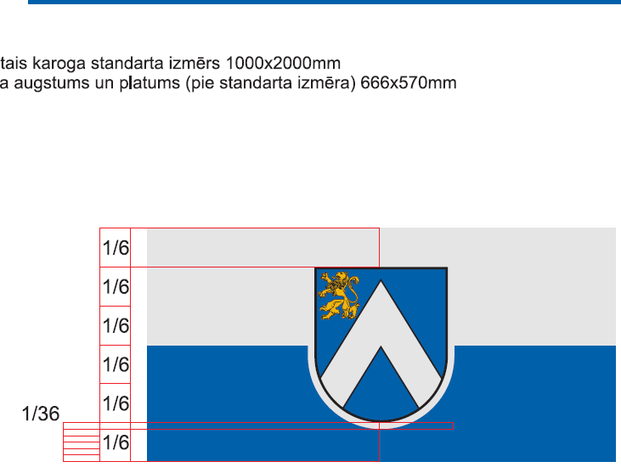

1. **Iepakojums:**

Katra vienība iepakota atsevišķā iepakojumā ar norādi: karoga nosaukums, stiprinājuma veids, izmērs (piemēram, karoga nosaukums: Bauskas novada karogs, stiprinājuma veids: kāta karogs, izmērs: 200 x 100 cm, kopšanas instrukcija)

1. **Kāta karoga specifikācija:**
   1. Auduma sastāvs - poliesters 100%;
   2. Blīvums - 110 g/m2;
   3. Karogs ir abpusējs - vienāds kā no vienas, tā no otras puses;
   4. Ģerboņa drukas tehnoloģija - sublimācija;
   5. Kreisajā pusē 7 cm tunelis (atvērts) paredzēts kātam; tunelim augšā un apakšā auklas, kas paredzētas karoga nostiprināšanai pie kāta;
   6. Izmērs 2000 x 1000 mm (platums x augstums), t.sk. tunelis;
   7. Ģerboņa augstums un platums 666 x 570 mm;
2. **Masta karoga specifikācija:**
   1. Auduma sastāvs - poliesters 100%;
   2. Blīvums - 150 g/m2;
   3. Karogs ir abpusējs - vienāds kā no vienas, tā no otras puses;
   4. Ģerboņa drukas tehnoloģija - sublimācija;
   5. Kreisajā pusē augšā un apakšā masta stiprinājumi, kas paredzēti karoga nostiprināšanai pie masta; stiprinājumi - karabīnes un korsāžas lenta
   6. Izmērs 2000 x 1000 mm (platums x augstums)
   7. Ģerboņa augstums un platums 666 x 570 mm;

**2.pielikums**

**PIETEIKUMS DALĪBAI CENU APTAUJĀ**

**Bauskas novada karogu izgatavošana un piegāde**

**identifikācijas numurs BNP/8.34/2025/8**

|  |  |  |
| --- | --- | --- |
| **Informācija par pretendentu** | | |
| Pretendenta nosaukums: | |  |
| Reģistrācijas numurs: | |  |
| Juridiskā adrese: | |  |
| Norēķinu konts: | |  |
| Bankas nosaukums: | |  |
| Pasta adrese: | |  |
| Tālrunis: | |  |
| E-pasta adrese: | |  |
| Vispārējā interneta adrese  (*ja attiecināms*): | |  |
| Līguma noslēgšanas iespēja  (Lūdzu atzīmēt): | | □ Papīra formātā  □ Elektroniski ar drošu elektronisko parakstu |
|  | | |
| **Informācija par pretendenta kontaktpersonu / līguma izpildes atbildīgo personu** | | |
| Vārds, uzvārds: |  | |
| Ieņemamais amats: |  | |
| Tālrunis: |  | |
| E-pasta adrese: |  | |

Ar šo apliecinu savu dalību minētajā cenu aptaujā un apstiprinu, ka esmu iepazinies ar tās noteikumiem un Tehnisko specifikāciju, un piekrītu visiem tajā minētajiem nosacījumiem, tie ir skaidri un saprotami, iebildumu un pretenziju pret tiem nav.

Ar šo apliecinu, ka visa sniegtā informācija ir patiesa.

|  |  |
| --- | --- |
| Vārds, uzvārds: |  |
| Amats: |  |
| Paraksts: |  |
| Datums: |  |

**3. pielikums**

**TEHNISKAIS PIEDĀVĀJUMS**

**Bauskas novada karogu izgatavošana un piegāde**

**identifikācijas numurs BNP/8.34/2025/8**

|  |  |  |
| --- | --- | --- |
| **Nr.p.k.** | **Pozīcija** | **Apraksts/parametri** |
| 1. | Kāta karogi |  |
| 2. | Masta karogi |  |

**4. pielikums**

**FINANŠU PIEDĀVĀJUMS**

**Bauskas novada karogu izgatavošana un piegāde**

**identifikācijas numurs BNP/8.34/2025/8**

Pretendents ______________________________________

Reģ. Nr. _________________________________________

Iepazinies ar cenu aptaujas **“Bauskas novada karogu izgatavošana un piegāde”, identifikācijas numurs BNP/8.34/2025/8,** noteikumiem un Tehnisko specifikāciju, piedāvāju veikt karogu izgatavošanu par šādu cenu vienai vienībai:

|  |  |  |  |  |
| --- | --- | --- | --- | --- |
| **Nr. p. k.** | **Pozīcija** | Mērvienības | Vienību skaits | Vienības izmaksas EUR bez PVN |
| 1. | Masta karoga izgatavošana un piegāde | gab. | 1 |  |
| 2. | Kāta karoga izgatavošana un piegāde | gab. | 1 |  |
| 3. | Piegāde: Uzvaras iela 1, Bauska, Bauskas novads, LV-3921 | 1x |  |  |
|  | **Kopējā piedāvājuma cena bez PVN, EUR:** |  |  |  |
|  | **PVN (__%), EUR:** |  |  |  |
|  | **Kopējā piedāvājuma cena ar PVN, EUR:** |  |  |  |

*Līgumcenā ir iekļautas visas iespējamās izmaksas, kas saistītas ar pakalpojuma veikšanu, tai skaitā iespējamie sadārdzinājumi un visi riski.*

|  |  |
| --- | --- |
| Vārds, uzvārds: |  |
| Amats: |  |
| Paraksts: |  |
| Datums: |  |